TRABAJO INTEGRADOR PARA ALUMN@S EN PROCESO 2020
para todos los 3eros años
ESTRUCTURA DEL CUERPO HUMANO

MATERIA: EDUCACION FISICA
PROFESORA: Natalia Marchetti
Mail de contacto: educacionfisica46@yahoo.com
Fecha LÍMITE de entrega: 27/11/2020

Recordar enviarme el mail de esta manera en el asunto del mail: TU NOMBRE Y APELLIDO, TU CURSO y T.P: “ESTRUCTURA DEL CUERPO HUMANO”.
Si lo haces en formato papel, sácale fotos y envíalo al correo electrónico, si lo haces en formato digital, mándalo como archivo adjunto. Lo importante es que lo tengas listo y enviado antes del 27/11/2020.

Cuerpo humano

¿Qué es Cuerpo humano?
El cuerpo humano es el conjunto de la estructura física y de órganos que forman al ser humano. El término cuerpo humano se origina del latín corpus, que significa “cuerpo” y humanus, que se refiere a “humano”.
La estructura física está compuesta por tres partes principales que son cabeza, tronco y extremidades superiores e inferiores y, la estructura referida a los órganos está compuesta por diferentes sistemas: circulatorio, respiratorio, digestivo, endocrino, reproductor, excretor, nervioso, locomotor.
El cuerpo humano también está compuesto por elementos químicos como el oxígeno y el hidrógeno, vitales para su funcionamiento.
A través de diferentes ramas de las ciencias de la salud como la anatomía, la biología, la fisiología y la antropometría, se ha dado a conocer qué es el cuerpo humano, cómo estás conformado y cómo funciona.
Es importante, como individuos, conocer cómo está formado nuestro cuerpo y cómo funciona, esto con la finalidad de entender porque nuestro cuerpo cambia constantemente a medida que envejecemos y el por qué debemos cuidarlo a través de una alimentación balanceada y la actividad física.
Todos los cuerpos humanos son diferentes, aunque su estructura sea la misma, por eso los seres humanos somos seres individuales, los hombres y las mujeres tenemos cuerpos únicos e irrepetibles con funciones naturales distintas.

Segmentos corporales
Un segmento corporal es una parte del cuerpo que une a dos articulaciones. El miembro superior está formado por los segmentos: brazo, antebrazo y mano. El miembro inferior está formado por los segmentos: muslo, pierna y pie. Una articulación es la unión de dos segmentos contiguos.

Sistema Óseo
El hueso es un órgano firme, duro y resistente que forma parte del endoesqueleto de los vertebrados. ... El principal tejido duro es el tejido óseo, un tipo especializado de tejido conectivo constituido por células (osteocitos) y componentes extracelulares calcificados. Hay 206 huesos en el cuerpo humano.
El esqueleto humano es el conjunto de huesos que proporciona al cuerpo humano su estructura. En el adulto consta de 206 huesos articulados entre sí y estrechamente unidos a ligamentos, tendones, y músculos. Está formado por tejido óseo y tejido cartilaginoso. Representa alrededor del 12 % del peso total del cuerpo humano, por lo tanto, el esqueleto de una persona de 75 kilogramos pesa 9 kilogramos.
El sistema esquelético tiene varias funciones:
- Sostén mecánico y mantenimiento postural: El esqueleto funciona como una estructura rígida que da forma al organismo, mantiene la morfología corporal y hace posible la posición bípeda.
- Movimiento: Las uniones entre dos huesos adyacentes (articulaciones) hacen posible los movimientos corporales, además los huesos sirven como lugar de inserción a los tendones de los músculos.
- Protección: El esqueleto actúa en muchos casos como protección de los órganos internos. De esta forma los huesos que forman el cráneo protegen el encéfalo, las vértebras de la columna vertebral sirven de protección a la médula espinal y las costillas evitan que se produzcan daños en los pulmones, el corazón y los grandes vasos sanguíneos del tórax.
- Almacén metabólico: funcionando como moderador de la concentración e intercambio de sales de calcio y fosfato.
- Producción de células sanguíneas: Tiene lugar en la médula ósea roja que se encuentra en el interior de algunos huesos.²​
Tipos de huesos
Los huesos del esqueleto humano pueden dividirse en varios tipos dependiendo de su forma:⁷​
- Huesos largos. Predomina la longitud sobre otras dimensiones como ocurre con los principales huesos de las extremidades: Fémur, tibia, peroné, húmero, cúbito y radio.
- Huesos cortos. No predomina ninguna de las dimensiones sobre las restantes, su forma es más o menos cúbica. Por ejemplo los pequeños huesos que forman el carpo en la muñeca y el tarso en el tobillo. ⁸​
- Huesos planos. Por ejemplo, los huesos que forman la bóveda del cráneo.
- Huesos irregulares. Por ejemplo, las vértebras que forman la columna vertebral.
- Huesos sesamoideos. Son pequeños huesos accesorios que se presentan en diversas localizaciones, generalmente en las proximidades de los tendones, sobre todo en manos y pies. Reciben su nombre porque la forma puede recordar a la de la semilla del sésamo.

Sistema muscular
Los músculos son tejidos blandos que permiten el movimiento de los huesos y de las articulaciones. De variadas formas y tamaños, representan casi la mitad del peso del cuerpo humano.
Dentro del organismo son los que mayor consumo de energía necesitan, pero también son la mayor fuente de calor para el cuerpo.
Estudios recientes han determinado que el cuerpo humano posee alrededor de unos 650 músculos, aunque no existe un número preciso pues, según los diferentes expertos, no se concilian en determinar un número exacto.
Tipos de músculo. Para su estudio se divide los músculos en tres grandes grupos:
- Músculos lisos.
- Músculos cardíacos.
- Músculos estriados o esqueléticos.
- Músculos lisos. También llamados involuntarios o viscerales. Carecen de estrías de tipo transversal, pero poseen algunas de tipo longitudinal. Se contraen directamente por orden del sistema nervioso autónomo. Sus células son de forma alargada.
Estos músculos se encuentran en:
- El aparato reproductor y excretor.
- Órganos internos.
- Vasos sanguíneos.
- Paredes del intestino, esófago y estómago.

Funciones de los músculos lisos
Son involuntarios a la intención de la persona.
2. Músculos cardíacos o del miocardio. Son músculos que realizan las contracciones del corazón. Bombean la sangre por medio de la contracción involuntaria y rítmica. No necesitan de estimulación nerviosa y sus células se encuentran unidas por discos intercalares.
Estos músculos están conformados por fibras musculares de tipo estriadas que se conectan entre sí en forma transversal (tejido conectivo interfibrilar).

Funciones de los músculos cardíacos
Su función principal es la de enviar sangre a las aurículas y ventrículos que llegan a los vasos sanguíneos del sistema circulatorio.
3. Músculos estriados o esqueléticos. También llamados músculos voluntarios debido a que sus movimientos son voluntarios. Se deriva de células llamadas mioblastos.
Están formados principalmente por fibras musculares en forma alargada que se encuentran rodeadas de una membrana plasmática llamada sarcolema. También están constituidos por citoplasma denominado sacorplasma. Las fibras musculares son las unidades mínimas de los músculos esqueléticos.
Aquí se encuentran la mayor cantidad de músculos del cuerpo. Estos músculos se encuentran conectados por un nervio central que recibe información del sistema nervioso central.
Se pueden clasificar, según su movimiento:
- Flexores. Que se utilizan para la flexión.
- Extensores. Que se los utiliza para las extensiones.
- Abductores. Utilizados para la separación o abducción.
- Rotadores. Utilizados para la rotación (pronación y supinación).
- Fijadores o estabilizadores. Mantienen la tensión del músculo en una o varias direcciones.
Funciones del músculo esquelético o estriado
- Producen el movimiento y desplazamiento del cuerpo.
- Protegen los distintos órganos del cuerpo.
- Son necesarios para mantener la postura corporal.
- Son la mayor fuente de calor del organismo.
- Protege a los huesos.
- Moviliza el esqueleto axial y apendicular.

Ahora l@s invito a completar las siguientes actividades:

Les propongo una nueva actividad de gran importancia que es la entrada en calor o calentamiento para realizar cualquier actividad física, adjuntamos información: LEER.

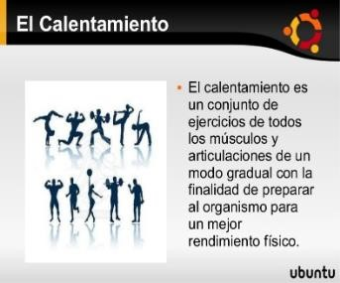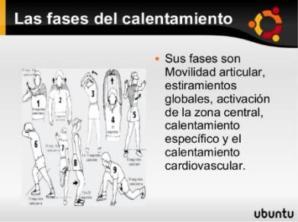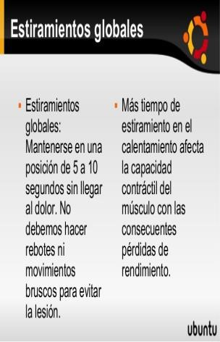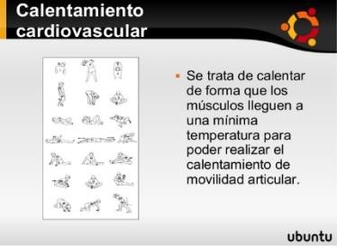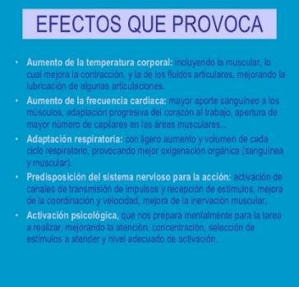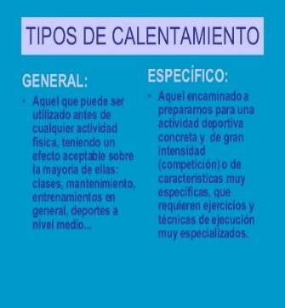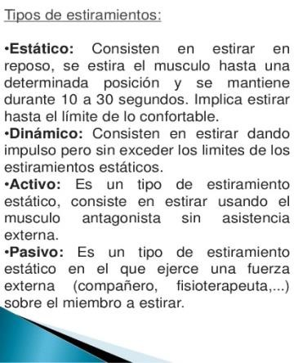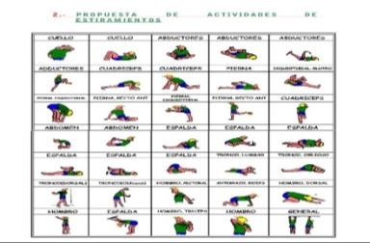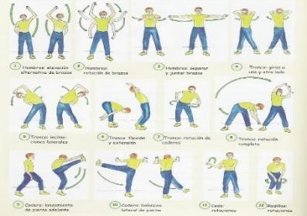

Completar la sopa de letras

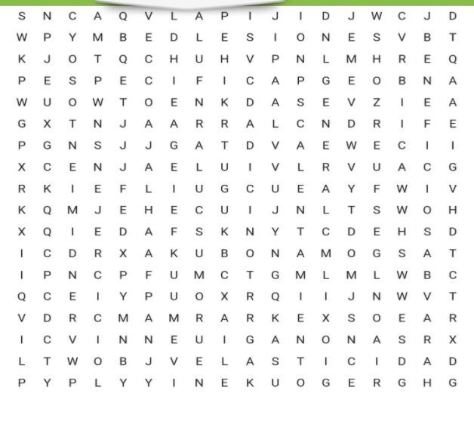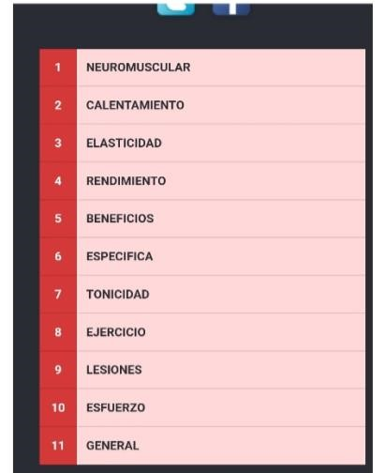

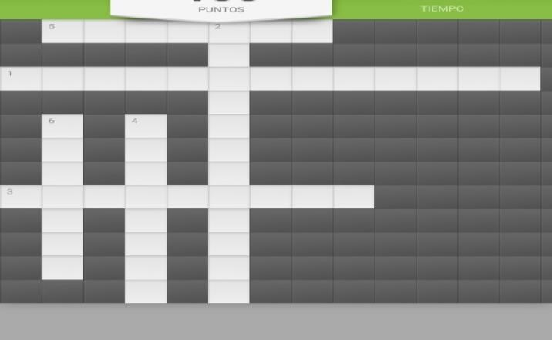
Completar crucigrama
.

.La entrada calor también se la puede
1
llamar…

2
.Es lo que hacemos para
estirar los músculos.

3
.Es

importante incluir ejercicios de
………articular

4
.La entrada en calor nos ayuda a prevenir
……….

.Al
5
realizar
la entrada en calor
mejora el aporte

de……
……a nuestro organismo

6
.Los llevamos a
la

cola
para entrar en calor.

¡¡No duden en consultar y a cuidarse siempre!!
PROFESORA: NATALIA MARCHETTI

